|  |
| --- |
| **EDT - ESTRUCTURA DE DESGLOSE DEL TRABAJO** |

|  |  |  |  |
| --- | --- | --- | --- |
| **ID PROYECTO** | NOMBRE PROYECTO | **CLIENTE INTERNO o EXTERNO** | CÓDIGO DE DOCUMENTO |
|  | Sistema Unificado de Reclamos ACV Sistemas | Externo |  |

|  |  |  |
| --- | --- | --- |
| **PATROCINADOR DEL PROYECTO** | **ELABORADO POR** | **FECHA** |
| UTN - FRT | Palomino Nieva, Cynthia Salome  Olivera, Gabriela Lucía |  |

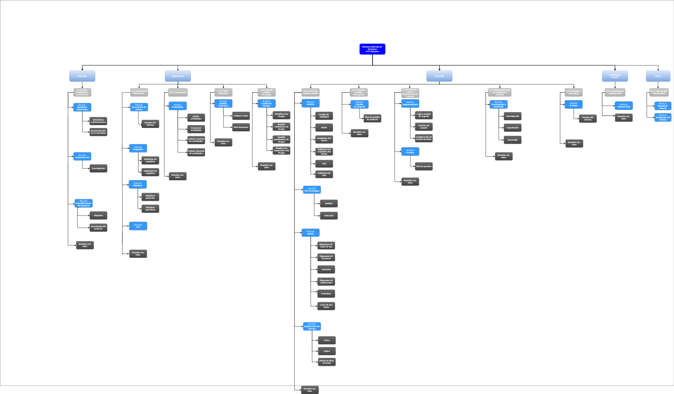

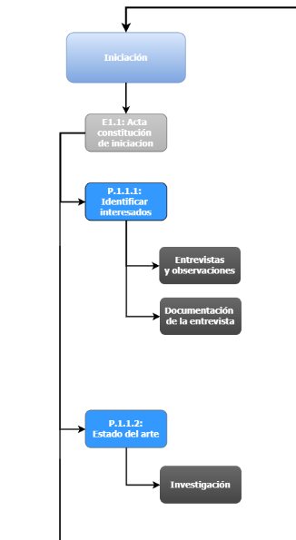

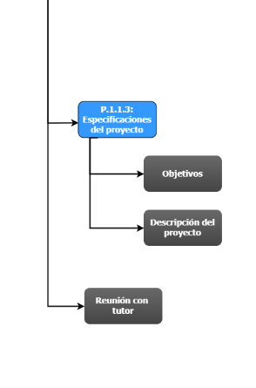

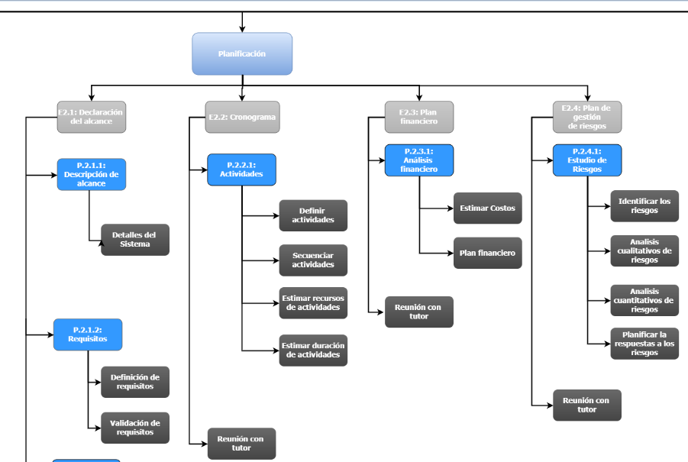

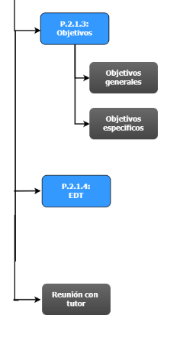

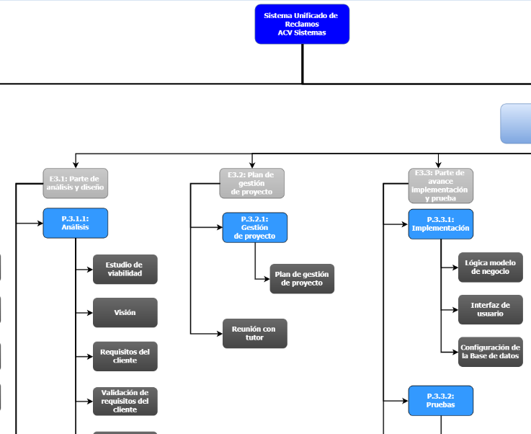

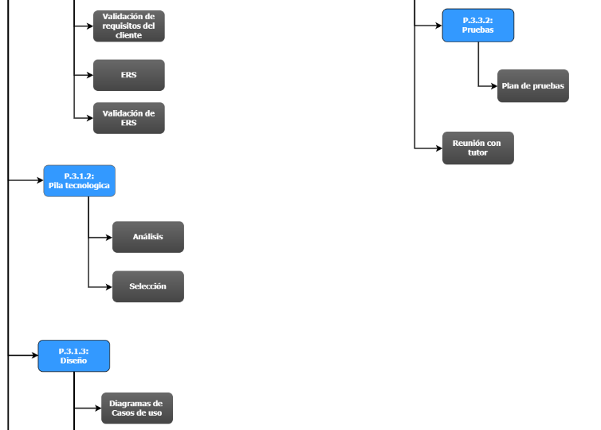

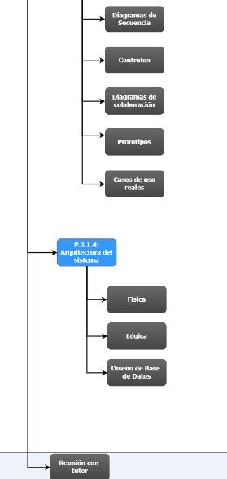

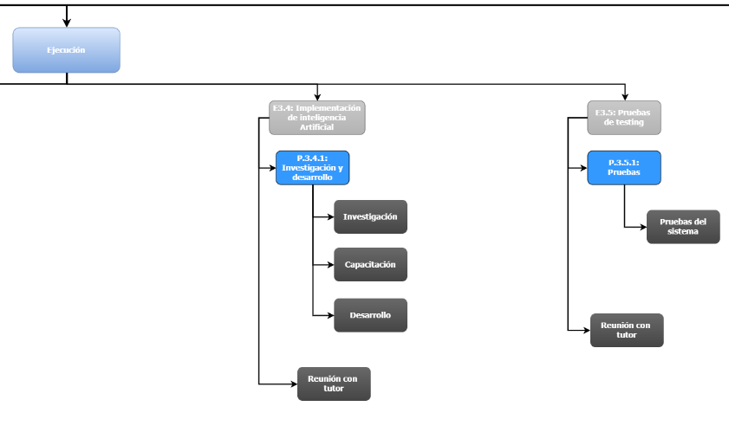

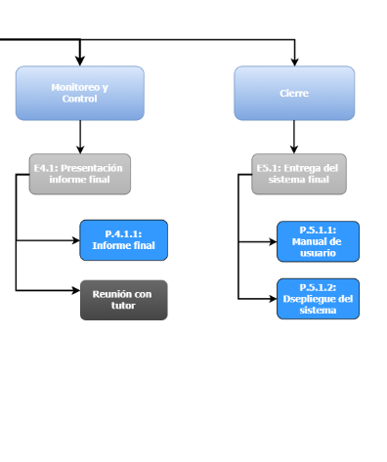

**Descripción textual del Organigrama**

0. **Sistema Unificado de Reclamos ACV Sistemas.**

1. **Iniciación**

1.1 *Acta de Constitución*

1.1.1 *Identificar Interesados*

1.1.2 *Estado del Arte*

*1.1.3 Especificaciones del Proyecto*

2 **Planificación**

2.1 *Declaración del alcance*

2.1.1 *Descripción del alcance*

2.1.2 *Requisitos*

*2.1.3 Objetivos*

2.1.4 *EDT*

2.2 *Cronograma*

2.2.1 *Actividades*

2.3 *Plan Financiero*

2.3.1 *Análisis Financiero*

2.4 *Plan de Gestión de Riesgo*

2.4.1 *Estudio de Riesgos*

3 **Ejecución**

3.1 *Parte de análisis y diseño*

*3.1.1 Análisis*

*3.1.2 Pila Tecnológica*

*3.1.3 Diseño*

*3.1.4 Arquitectura del sistema*

*3.2 Plan de Gestión de Proyecto*

*3.2.1 Gestión del Proyecto*

*3.3 Parte de avance de Implementación y Prueba*

*3.3.1 Implementación*

*3.3.2 Pruebas*

*3.4 Implementación de Inteligencia Artificial*

*3.4.1 Investigación y desarrollo*

*3.5 Pruebas de testing*

*3.5.1 Pruebas*

4. **Monitoreo y Control**

4.1 *Presentación informe final*

4.1.1 *Informe final*

5 **Cierre**

5.1 *Entrega del sistema final*

5.1.1 *Sistema funcional*

*5.1.2 Manual de usuario*

*5.1.3 Despliegue del sistema*

|  |  |  |
| --- | --- | --- |
|  | Descripción de los paquetes de trabajo  **Sistema Unificado de Reclamos ACV Sistemas** | Pág. 1 de 25 |

|  |  |  |  |  |  |
| --- | --- | --- | --- | --- | --- |
| **Referencia :** | E1.1:Acta de constitución | **Edición :** | 1.1 | **Fecha :** | 15/08/17 |

|  |  |  |  |  |
| --- | --- | --- | --- | --- |
| **PAQUETE DE TRABAJO :** | Identificar interesados (P.1.1.1) |  | | |
|  | | | | |
| **RESPONSABLE :** | Palomino Nieva, Cynthia - Líder del Proyecto | | **ESFUERZO :** | 3 dias |
|  | | | | |
| **COMIENZO :** 16/08/17 |  | | **FINAL :** 18/08/17 |  |

|  |  |
| --- | --- |
| **ENTRADAS :** | |
|  | - |
| **SALIDAS :** | |
|  | * Documento de registro de interesados |
| **TAREAS :** | |
|  | * Entrevistas y observaciones  * Documentación de la entrevista |
| **RESULTADOS :** | |
|  |  |
| **OTROS COMENTARIOS :** | |

|  |  |  |
| --- | --- | --- |
|  | Descripción de los paquetes de trabajo  **Sistema Unificado de Reclamos ACV Sistemas** | Pág. 2 de 25 |

|  |  |  |  |  |  |
| --- | --- | --- | --- | --- | --- |
| **Referencia :** | E1.1:Acta de constitución | **Edición :** | 1.1 | **Fecha :** | 15/08/17 |

|  |  |  |  |  |
| --- | --- | --- | --- | --- |
| **PAQUETE DE TRABAJO :** | Estado del arte (P.1.1.2) |  | | |
|  | | | | |
| **RESPONSABLE :** | Palomino Nieva, Cynthia - Analista funcional | | **ESFUERZO :** | 2 días |
|  | | | | |
| **COMIENZO : 18/08/17** |  | | **FINAL : 21/08/17** |  |

|  |  |
| --- | --- |
| **ENTRADAS :** | |
|  | * Observaciones |
| **SALIDAS :** | |
|  | * Estado del arte |
| **TAREAS :** | |
|  | * Investigación |
| **RESULTADOS :** | |
|  |  |
| **OTROS COMENTARIOS :** | |
|  | Recursos de trabajo: Analista funcional – Palomino Nieva, Cynthia Salome |

|  |  |  |
| --- | --- | --- |
|  | Descripción de los paquetes de trabajo  **Sistema Unificado de Reclamos ACV Sistemas** | Pág. 3 de 25 |

|  |  |  |  |  |  |
| --- | --- | --- | --- | --- | --- |
| **Referencia :** | E1.1:Acta de constitución | **Edición :** | 1.1 | **Fecha :** | 15/08/17 |

|  |  |  |  |  |
| --- | --- | --- | --- | --- |
| **PAQUETE DE TRABAJO :** | Especificaciones del proyecto (P.1.1.3) |  | | |
|  | | | | |
| **RESPONSABLE :** | Palomino Nieva, Cynthia - Director de proyecto | | **ESFUERZO :** | 2 días |
|  | | | | |
| **COMIENZO : 21/08/17** |  | | **FINAL : 22/08/17** |  |

|  |  |
| --- | --- |
| **ENTRADAS :** | |
|  | * Documento de registro de interesados |
| **SALIDAS :** | |
|  | * Documento con especificaciones del proyecto |
| **TAREAS :** | |
|  | * Objetivos  * Descripción del proyecto |
| **RESULTADOS :** | |
|  |  |
| **OTROS COMENTARIOS :** | |
|  | Recursos de trabajo: Analista funcional – Palomino Nieva, Cynthia |

|  |  |  |
| --- | --- | --- |
|  | Descripción de los paquetes de trabajo  **Sistema Unificado de Reclamos ACV Sistemas** | Pág. 4 de 25 |

|  |  |  |  |  |  |
| --- | --- | --- | --- | --- | --- |
| **Referencia :** | E2.1:Declaración del alcance | **Edición :** | 1.1 | **Fecha :** | 22/08/17 |

|  |  |  |  |  |
| --- | --- | --- | --- | --- |
| **PAQUETE DE TRABAJO :** | Descripción de alcance (P.2.1.1) |  | | |
|  | | | | |
| **RESPONSABLE :** | Palomino Nieva, Cynthia - Líder del Proyecto | | **ESFUERZO :** | 5 dias |
|  | | | | |
| **COMIENZO : 22/08/17** |  | | **FINAL : 23/08/17** |  |

|  |  |
| --- | --- |
| **ENTRADAS :** | |
|  | * Documento acta de constitución |
| **SALIDAS :** | |
|  | * Documento descripción del alcance |
| **TAREAS :** | |
|  | * Detalles del sistema |
| **RESULTADOS :** | |
|  |  |
| **OTROS COMENTARIOS :** | |
|  | Recursos de trabajo: Líder de proyecto – Palomino Nieva, Cynthia |

|  |  |  |
| --- | --- | --- |
|  | Descripción de los paquetes de trabajo  **Sistema Unificado de Reclamos ACV Sistemas** | Pág. 5 de 25 |

|  |  |  |  |  |  |
| --- | --- | --- | --- | --- | --- |
| **Referencia :** | E2.1:Declaración del alcance | **Edición :** | 1.1 | **Fecha :** | 22/08/17 |

|  |  |  |  |  |
| --- | --- | --- | --- | --- |
| **PAQUETE DE TRABAJO :** | Requisitos (P.2.1.2) |  | | |
|  | | | | |
| **RESPONSABLE :** | Palomino Nieva, Cynthia - Analista funcional | | **ESFUERZO :** | 4 dias |
|  | | | | |
| **COMIENZO : 23/08/17** |  | | **FINAL : 28/08/17** |  |

|  |  |
| --- | --- |
| **ENTRADAS :** | |
|  | * Documento acta de constitución  * Documento descripción del alcance |
| **SALIDAS :** | |
|  | * Requisitos |
| **TAREAS :** | |
|  | * Definición de requisitos  * Validación de requisitos |
| **RESULTADOS :** | |
|  |  |
| **OTROS COMENTARIOS :** | |
|  | Recursos de trabajo: Analista funcional – Palomino Nieva, Cynthia |

|  |  |  |
| --- | --- | --- |
|  | Descripción de los paquetes de trabajo  **Sistema Unificado de Reclamos ACV Sistemas** | Pág. 6 de 25 |

|  |  |  |  |  |  |
| --- | --- | --- | --- | --- | --- |
| **Referencia :** | E2.1:Declaración del alcance | **Edición :** | 1.1 | **Fecha :** | 22/08/17 |

|  |  |  |  |  |
| --- | --- | --- | --- | --- |
| **PAQUETE DE TRABAJO :** | Objetivos (P.2.1.3) |  | | |
|  | | | | |
| **RESPONSABLE :** | Palomino Nieva, Cynthia - Líder de proyecto | | **ESFUERZO :** | 2 dias |
|  | | | | |
| **COMIENZO : 26/08/17** |  | | **FINAL : 28/08/17** |  |

|  |  |
| --- | --- |
| **ENTRADAS :** | |
|  | * Documento acta de constitución  * Documento descripción del alcance |
| **SALIDAS :** | |
|  | * Objetivos generales y específicos del proyecto |
| **TAREAS :** | |
|  | * Objetivos generales  * Objetivos específicos |
| **RESULTADOS :** | |
|  |  |
| **OTROS COMENTARIOS :** | |
|  | Recursos de trabajo: Líder de proyecto – Palomino Nieva, Cynthia |

|  |  |  |
| --- | --- | --- |
|  | Descripción de los paquetes de trabajo  **Sistema Unificado de Reclamos ACV Sistemas** | Pág. 7 de 25 |

|  |  |  |  |  |  |
| --- | --- | --- | --- | --- | --- |
| **Referencia :** | E2.1:Declaración del alcance | **Edición :** | 1.1 | **Fecha :** | 22/08/17 |

|  |  |  |  |  |
| --- | --- | --- | --- | --- |
| **PAQUETE DE TRABAJO :** | EDT (P.2.1.4) |  | | |
|  | | | | |
| **RESPONSABLE :** | Palomino Nieva, Cynthia – Analista funcional | | **ESFUERZO :** | 1 dia |
|  | | | | |
| **COMIENZO : 22/08/17** |  | | **FINAL : 22/08/17** |  |

|  |  |
| --- | --- |
| **ENTRADAS :** | |
|  | * Documento acta de constitución  * Documento descripción del alcance |
| **SALIDAS :** | |
|  | * Documento de estructura de desglose de trabajo |
| **TAREAS :** | |
|  | Se realiza la estructuración de las tareas del proyecto. |
| **RESULTADOS :** | |
|  |  |
| **OTROS COMENTARIOS :** | |
|  | Recursos de trabajo: Analista funcional – Palomino Nieva, Cynthia |

|  |  |  |
| --- | --- | --- |
|  | Descripción de los paquetes de trabajo  **Sistema Unificado de Reclamos ACV Sistemas** | Pág. 9 de 25 |

|  |  |  |  |  |  |
| --- | --- | --- | --- | --- | --- |
| **Referencia :** | E2.2: Cronograma | **Edición :** | 1.1 | **Fecha :** | 29/08/17 |

|  |  |  |  |  |
| --- | --- | --- | --- | --- |
| **PAQUETE DE TRABAJO :** | Actividades (P.2.2.1) |  | | |
|  | | | | |
| **RESPONSABLE :** | Palomino Nieva, Cynthia - Líder de proyecto | | **ESFUERZO :** | 4 dias |
|  | | | | |
| **COMIENZO :** 29/08/17 |  | | **FINAL : 01/09/17** |  |

|  |  |
| --- | --- |
| **ENTRADAS :** | |
|  | * Documento Estructura de desglose de trabajo |
| **SALIDAS :** | |
|  | * Cronograma de actividades del proyecto |
| **TAREAS :** | |
|  | * Definir actividades  * Secuenciar actividades  * Estimar recursos de actividades  * Estimar duración de actividades |
| **RESULTADOS :** | |
|  |  |
| **OTROS COMENTARIOS :** | |
|  | Recursos de trabajo: Analista funcional – Palomino Nieva, Cynthia |

|  |  |  |
| --- | --- | --- |
|  | Descripción de los paquetes de trabajo  **Sistema Unificado de Reclamos ACV Sistemas** | Pág. 10 de 25 |

|  |  |  |  |  |  |
| --- | --- | --- | --- | --- | --- |
| **Referencia :** | E2.3: Plan financiero | **Edición :** | 1.1 | **Fecha :** | 04/09/17 |

|  |  |  |  |  |
| --- | --- | --- | --- | --- |
| **PAQUETE DE TRABAJO :** | Análisis financiero (P.2.3.1) |  | | |
|  | | | | |
| **RESPONSABLE :** | Palomino Nieva, Cynthia - Líder de proyecto | | **ESFUERZO :** | 5 dias |
|  | | | | |
| **COMIENZO :** 04/09/17 |  | | **FINAL :** 08/09/17 |  |

|  |  |
| --- | --- |
| **ENTRADAS :** | |
|  | * Cronograma de actividades del proyecto |
| **SALIDAS :** | |
|  | * Documento plan financiero |
| **TAREAS :** | |
|  | * Estimar costos  * Plan financiero |
| **RESULTADOS :** | |
|  |  |
| **OTROS COMENTARIOS :** | |
|  | Recursos de trabajo: Líder de proyecto – Palomino Nieva, Cynthia |

|  |  |  |
| --- | --- | --- |
|  | Descripción de los paquetes de trabajo  **Sistema Unificado de Reclamos ACV Sistemas** | Pág. 11 de 25 |

|  |  |  |  |  |  |
| --- | --- | --- | --- | --- | --- |
| **Referencia :** | E2.4: Plan de gestión de riesgos | **Edición :** | 1.1 | **Fecha :** | 11/09/17 |

|  |  |  |  |  |
| --- | --- | --- | --- | --- |
| **PAQUETE DE TRABAJO :** | Estudio de riesgos (P.2.4.1) |  | | |
|  | | | | |
| **RESPONSABLE :** | Palomino Nieva, Cynthia - Líder de proyecto | | **ESFUERZO :** | 4 dias |
|  | | | | |
| **COMIENZO :** 11/09/17 |  | | **FINAL :** 14/09/17 |  |

|  |  |
| --- | --- |
| **ENTRADAS :** | |
|  | * Cronograma de actividades del proyecto  * Documento plan financiero  * Documento estructura de desglose de trabajo |
| **SALIDAS :** | |
|  | * Documento de estudio de riesgos |
| **TAREAS :** | |
|  | * Identificar los riesgos  * Análisis cualitativo de riesgos  * Análisis cuantitativo de riesgos  * Planificar la respuesta a los riesgos |
| **RESULTADOS :** | |
|  |  |
| **OTROS COMENTARIOS :** | |
|  | Recursos de trabajo: Analista funcional – Palomino Nieva, Cynthia |

|  |  |  |
| --- | --- | --- |
|  | Descripción de los paquetes de trabajo  **Sistema Unificado de Reclamos ACV Sistemas** | Pág. 12 de 25 |

|  |  |  |  |  |  |
| --- | --- | --- | --- | --- | --- |
| **Referencia :** | E3.1: Parte de avance de análisis y diseño | **Edición :** | 1.1 | **Fecha :** | 15/09/17 |

|  |  |  |  |  |
| --- | --- | --- | --- | --- |
| **PAQUETE DE TRABAJO :** | Análisis (P.3.1.1) |  | | |
|  | | | | |
| **RESPONSABLE :** | Palomino Nieva, Cynthia – Analista funcional | | **ESFUERZO :** | 12 dias |
|  | | | | |
| **COMIENZO : 15/09/17** |  | | **FINAL : 02/10/17** |  |

|  |  |
| --- | --- |
| **ENTRADAS :** | |
|  | * Documento acta de constitución  * Documento declaración del alcance  * Cronograma de actividades del proyecto  * Plan financiero  * Plan de gestión de riesgos |
| **SALIDAS :** | |
|  | * Documento de análisis del proyecto |
| **TAREAS :** | |
|  | * Estudio de viabilidad  * Visión  * Requisitos del cliente  * Validación de requisitos del cliente  * Especificación de requisitos del sistema  * Validación de la especificación de requisitos del sistema |
| **RESULTADOS :** | |
|  |  |
| **OTROS COMENTARIOS :** | |
|  | Recursos de trabajo: Analista funcional – Palomino Nieva, Cynthia, Documentador - Palomino Nieva, Cynthia |

|  |  |  |
| --- | --- | --- |
|  | Descripción de los paquetes de trabajo  **Sistema Unificado de Reclamos ACV Sistemas** | Pág. 13 de 25 |

|  |  |  |  |  |  |
| --- | --- | --- | --- | --- | --- |
| **Referencia :** | E3.1: Parte de avance de análisis y diseño | **Edición :** | 1.1 | **Fecha :** | 15/09/17 |

|  |  |  |  |  |
| --- | --- | --- | --- | --- |
| **PAQUETE DE TRABAJO :** | Pila tecnológica (P.3.1.2) |  | | |
|  | | | | |
| **RESPONSABLE :** | Palomino Nieva, Cynthia - Analista Funcional | | **ESFUERZO :** | 2 dias |
|  | | | | |
| **COMIENZO : 03/10/17** |  | | **FINAL : 04/10/17** |  |

|  |  |
| --- | --- |
| **ENTRADAS :** | |
|  | * Documento acta de constitución  * Documento declaración del alcance  * Documento de análisis del proyecto |
| **SALIDAS :** | |
|  | * Pila tecnológica del proyecto |
| **TAREAS :** | |
|  | * Análisis  * Selección |
| **RESULTADOS :** | |
|  |  |
| **OTROS COMENTARIOS :** | |
|  | Recursos de trabajo: Analista funcional – Palomino Nieva, Cynthia |

|  |  |  |
| --- | --- | --- |
|  | Descripción de los paquetes de trabajo  **Sistema Unificado de Reclamos ACV Sistemas** | Pág. 14 de 25 |

|  |  |  |  |  |  |
| --- | --- | --- | --- | --- | --- |
| **Referencia :** | E3.1: Parte de avance de análisis y diseño | **Edición :** | 1.1 | **Fecha :** | 15/09/17 |

|  |  |  |  |  |
| --- | --- | --- | --- | --- |
| **PAQUETE DE TRABAJO :** | Diseño (P.3.1.3) |  | | |
|  | | | | |
| **RESPONSABLE :** | Palomino Nieva, Cynthia - Diseñador de software | | **ESFUERZO :** | 6 dias |
|  | | | | |
| **COMIENZO : 04/10/17** |  | | **FINAL : 11/10/17** |  |

|  |  |
| --- | --- |
| **ENTRADAS :** | |
|  | * Documento acta de constitución  * Documento declaración del alcance  * Documento de análisis del proyecto |
| **SALIDAS :** | |
|  | * Documento de diseño del proyecto |
| **TAREAS :** | |
|  | * Diagrama de Casos de uso  * Diagramas de secuencia del sistema  * Contratos  * Diagramas de colaboración del sistema  * Prototipos  * Casos de uso reales |
| **RESULTADOS :** | |
|  |  |
| **OTROS COMENTARIOS :** | |
|  | Recursos de trabajo: Analista funcional – Palomino Nieva, Cynthia, Diseñador de software - Palomino Nieva, Cynthia |

|  |  |  |
| --- | --- | --- |
|  | Descripción de los paquetes de trabajo  **Sistema Unificado de Reclamos ACV Sistemas** | Pág. 15 de 25 |

|  |  |  |  |  |  |
| --- | --- | --- | --- | --- | --- |
| **Referencia :** | E3.1: Parte de avance de análisis y diseño | **Edición :** | 1.1 | **Fecha :** | 15/09/17 |

|  |  |  |  |  |
| --- | --- | --- | --- | --- |
| **PAQUETE DE TRABAJO :** | Arquitectura del sistema (P.3.1.4) |  | | |
|  | | | | |
| **RESPONSABLE :** | Palomino Nieva, Cynthia - Diseñador de software | | **ESFUERZO :** | 3 dias |
|  | | | | |
| **COMIENZO : 12/10/17** |  | | **FINAL : 16/10/17** |  |

|  |  |
| --- | --- |
| **ENTRADAS :** | |
|  | * Documento acta de constitución  * Documento descripción del alcance  * Documento de análisis del sistema  * Documento de diseño del sistema  * Pila tecnológica |
| **SALIDAS :** | |
|  | * Documento de arquitectura del sistema |
| **TAREAS :** | |
|  | * Lógica  * Física  * Diseño de la base de datos |
| **RESULTADOS :** | |
|  |  |
| **OTROS COMENTARIOS :** | |
|  | Recursos de trabajo: Diseñador de software – Palomino Nieva, Cynthia |

|  |  |  |
| --- | --- | --- |
|  | Descripción de los paquetes de trabajo  **Sistema Unificado de Reclamos ACV Sistemas** | Pág. 16 de 25 |

|  |  |  |  |  |  |
| --- | --- | --- | --- | --- | --- |
| **Referencia :** | E3.2: Plan de gestión de proyecto | **Edición :** | 1.1 | **Fecha :** | 19/10/17 |

|  |  |  |  |  |
| --- | --- | --- | --- | --- |
| **PAQUETE DE TRABAJO :** | Gestión del proyecto (P.3.2.1) |  | | |
|  | | | | |
| **RESPONSABLE :** | Palomino Nieva, Cynthia- Líder de proyecto | | **ESFUERZO :** | 3 dias |
|  | | | | |
| **COMIENZO : 19/10/17** |  | | **FINAL : 21/10/17** |  |

|  |  |
| --- | --- |
| **ENTRADAS :** | |
|  | * Documento acta de constitución  * Documento descripción del alcance  * Documento de análisis del sistema  * Documento de diseño del sistema |
| **SALIDAS :** | |
|  | * Documento Plan de gestión de proyecto |
| **TAREAS :** | |
|  | * Plan de gestión de proyecto |
| **RESULTADOS :** | |
|  |  |
| **OTROS COMENTARIOS :** | |
|  | Recursos de trabajo: Líder de proyecto – Palomino Nieva, Cynthia |

|  |  |  |
| --- | --- | --- |
|  | Descripción de los paquetes de trabajo  **Sistema Unificado de Reclamos ACV Sistemas** | Pág. 17 de 25 |

|  |  |  |  |  |  |
| --- | --- | --- | --- | --- | --- |
| **Referencia :** | E3.3: Parte de avance de implementación y pruebas | **Edición :** | 1.1 | **Fecha :** | 23/10/17 |

|  |  |  |  |  |
| --- | --- | --- | --- | --- |
| **PAQUETE DE TRABAJO :** | Implementación (P.3.3.1) |  | | |
|  | | | | |
| **RESPONSABLE :** | Olivera, Gabriela Lucía | | **ESFUERZO :** | 11 dias |
|  | | | | |
| **COMIENZO : 23/10/17** |  | | **FINAL : 06/11/17** |  |

|  |  |
| --- | --- |
| **ENTRADAS :** | |
|  | * Documento análisis del sistema  * Documento diseño del sistema |
| **SALIDAS :** | |
|  | * Implementación del sistema |
| **TAREAS :** | |
|  | *Lógica modelo de negocio  * Interfaz de usuario  * Configuración de la base de datos |
| **RESULTADOS :** | |
|  |  |
| **OTROS COMENTARIOS :** | |
|  | Recursos de trabajo: Desarrollador- Olivera, Gabriela Lucía, Diseñador de base de datos – Olivera, Gabriela Lucía, Diseñador de software - Olivera, Gabriela Lucía |

|  |  |  |
| --- | --- | --- |
|  | Descripción de los paquetes de trabajo  **Sistema Unificado de Reclamos ACV Sistemas** | Pág. 18 de 25 |

|  |  |  |  |  |  |
| --- | --- | --- | --- | --- | --- |
| **Referencia :** | E3.3: Parte de avance de implementación y pruebas | **Edición :** | 1.1 | **Fecha :** | 23/10/17 |

|  |  |  |  |  |
| --- | --- | --- | --- | --- |
| **PAQUETE DE TRABAJO :** | Pruebas (P.3.3.2) |  | | |
|  | | | | |
| **RESPONSABLE :** | Olivera, Gabriela Lucía – Testing de software | | **ESFUERZO :** | 2 dias |
|  | | | | |
| **COMIENZO : 07/11/17** |  | | **FINAL : 08/11/17** |  |

|  |  |
| --- | --- |
| **ENTRADAS :** | |
|  | * Documento análisis del sistema  * Documento diseño del sistema  * Implementación del sistema |
| **SALIDAS :** | |
|  | * Documento de pruebas del sistema |
| **TAREAS :** | |
|  | * Plan de pruebas |
| **RESULTADOS :** | |
|  |  |
| **OTROS COMENTARIOS :** | |
|  | Recursos de trabajo: Testing de software – Olivera, Gabriela Lucía |

|  |  |  |
| --- | --- | --- |
|  | Descripción de los paquetes de trabajo  **Sistema Unificado de Reclamos ACV Sistemas** | Pág. 20 de 25 |

|  |  |  |  |  |  |
| --- | --- | --- | --- | --- | --- |
| **Referencia :** | E3.4: Implementación de Inteligencia Artificial | **Edición :** | 1.1 | **Fecha :** | 09/11/17 |

|  |  |  |  |  |
| --- | --- | --- | --- | --- |
| **PAQUETE DE TRABAJO :** | Investigación y desarrollo (P.3.4.1) |  | | |
|  | | | | |
| **RESPONSABLE :** | Olivera, Gabriela Lucía - Programador | | **ESFUERZO :** | 9 dias |
|  | | | | |
| **COMIENZO : 09/11/17** |  | | **FINAL : 21/11/18** |  |

|  |  |
| --- | --- |
| **ENTRADAS :** | |
|  | * Documento análisis del sistema  * Documento diseño del sistema  * Implementación del sistema |
| **SALIDAS :** | |
|  | * Implementación de Inteligencia Artificial en el sistema |
| **TAREAS :** | |
|  | * Investigación  * Capacitación  * Desarrollo |
| **RESULTADOS :** | |
|  |  |
| **OTROS COMENTARIOS :** | |
|  | Recursos de trabajo: Líder de proyecto- Palomino Nieva, Cynthia, Desarrollador – Olivera, Gabriela Lucía |

|  |  |  |
| --- | --- | --- |
|  | Descripción de los paquetes de trabajo  **Sistema Unificado de Reclamos ACV Sistemas** | Pág. 22 de 25 |

|  |  |  |  |  |  |
| --- | --- | --- | --- | --- | --- |
| **Referencia :** | E3.5: Plan de pruebas | **Edición :** | 1.1 | **Fecha :** | 21/11/17 |

|  |  |  |  |  |
| --- | --- | --- | --- | --- |
| **PAQUETE DE TRABAJO :** | Pruebas (P.3.5.1) |  | | |
|  | | | | |
| **RESPONSABLE :** | Olivera, Gabriela Lucía - Testing de software | | **ESFUERZO :** | 2 dias |
|  | | | | |
| **COMIENZO : 21/11/17** |  | | **FINAL : 22/11/17** |  |

|  |  |
| --- | --- |
| **ENTRADAS :** | |
|  | * Implementación de Inteligencia Artificial en el sistema |
| **SALIDAS :** | |
|  | * Documento pruebas del sistema |
| **TAREAS :** | |
|  | * Pruebas del sistema |
| **RESULTADOS :** | |
|  |  |
| **OTROS COMENTARIOS :** | |
|  | Recursos de trabajo: Testing de software – Olivera, Gabriela Lucía, Líder de proyecto – Palomino Nieva, Cynthia Salome |

|  |  |  |
| --- | --- | --- |
|  | Descripción de los paquetes de trabajo  **Sistema Unificado de Reclamos ACV Sistemas** | Pág. 23 de 25 |

|  |  |  |  |  |  |
| --- | --- | --- | --- | --- | --- |
| **Referencia :** | E4.1: Presentación del informe final | **Edición :** | 1.1 | **Fecha :** | 23/11/17 |

|  |  |  |  |  |
| --- | --- | --- | --- | --- |
| **PAQUETE DE TRABAJO :** | Informe final (P.4.1.1) |  | | |
|  | | | | |
| **RESPONSABLE :** | Palomino Nieva, Cynthia - Líder de proyecto | | **ESFUERZO :** | 1 dia |
|  | | | | |
| **COMIENZO : 23/11/17** |  | | **FINAL : 23/11/17** |  |

|  |  |
| --- | --- |
| **ENTRADAS :** | |
|  | * Documento acta de constitución del proyecto  * Documento declaración del alcance  * Cronograma de actividades del sistema  * Documento plan financiero del proyecto  * Documento plan de gestión de riesgos  * Documento parte de análisis y diseño  * Documento plan de gestión de proyecto  * Documento parte de avance de implementación y pruebas |
| **SALIDAS :** | |
|  | * Documento informe final |
| **TAREAS :** | |
|  | Se redacta y presenta el informe final. |
| **RESULTADOS :** | |
|  |  |
| **OTROS COMENTARIOS :** | |
|  | Recursos de trabajo: Líder de proyecto – Palomino Nieva, Cynthia |

|  |  |  |
| --- | --- | --- |
|  | Descripción de los paquetes de trabajo  **Sistema Unificado de Reclamos ACV Sistemas** | Pág. 24 de 25 |

|  |  |  |  |  |  |
| --- | --- | --- | --- | --- | --- |
| **Referencia :** | E5.1: Entrega del sistema final | **Edición :** | 1.1 | **Fecha :** | 21/11/17 |

|  |  |  |  |  |
| --- | --- | --- | --- | --- |
| **PAQUETE DE TRABAJO :** | Manual de usuario (P.5.1.1) |  | | |
|  | | | | |
| **RESPONSABLE :** | Documentador – Olivera, Gabriela Lucía | | **ESFUERZO :** | 2 dias |
|  | | | | |
| **COMIENZO : 21/11/17** |  | | **FINAL : 22/11/17** |  |

|  |  |
| --- | --- |
| **ENTRADAS :** | |
|  | * Implementación del sistema  * Implementación de Inteligencia Artificial en el sistema |
| **SALIDAS :** | |
|  | Manual de usuario |
| **TAREAS :** | |
|  | Redacción del manual de usuario del sistema. |
| **RESULTADOS :** | |
|  |  |
| **OTROS COMENTARIOS :** | |
|  | Recursos de trabajo: Desarrollador – Olivera, Gabriela Lucía, Documentador – Olivera, Gabriela Lucía |

|  |  |  |
| --- | --- | --- |
|  | Descripción de los paquetes de trabajo  **Sistema Unificado de Reclamos ACV Sistemas** | Pág. 24 de 25 |

|  |  |  |  |  |  |
| --- | --- | --- | --- | --- | --- |
| **Referencia :** | E5.1: Entrega del sistema final | **Edición :** | 1.1 | **Fecha :** | 21/11/17 |

|  |  |  |  |  |
| --- | --- | --- | --- | --- |
| **PAQUETE DE TRABAJO :** | Despliegue del sistema (P.5.1.2) |  | | |
|  | | | | |
| **RESPONSABLE :** | Palomino Nieva, Cynthia – Líder de proyecto | | **ESFUERZO :** | 3 dias |
|  | | | | |
| **COMIENZO : 23/11/17** |  | | **FINAL : 27/11/17** |  |

|  |  |
| --- | --- |
| **ENTRADAS :** | |
|  | * Implementación del sistema  * Implementación de Inteligencia Artificial en el sistema |
| **SALIDAS :** | |
|  | Despliegue del sistema |
| **TAREAS :** | |
|  | *Preparación del entorno  *Instalación del sistema  *Prueba del sistema en producción |
| **RESULTADOS :** | |
|  |  |
| **OTROS COMENTARIOS :** | |
|  | Recursos de trabajo: Líder de proyecto- Palomino Nieva, Cynthia, Desarrollador – Olivera, Gabriela Lucía |